Marzec- tydzień 1 „Poznajemy zwierzęta”
05.03.2021r.
„Przygoda małpki i tygrysa”

- Zabawy ruchowe:
- Ćwiczenia dużych grup mięśniowych „Żyrafa chce jeść”:
Dziecko wykonuje przysiad podparty, a następnie powolny wyprost z uniesieniem ramion i wspięciem na palcach. Powtarza ćwiczenie kilka razy.
- Ćwiczenie z elementem skoku „Skoki kangurów”:
Dziecko maszeruje, na zawołanie rodzica Hop! wykonuje podskoki obunóż.

- Zabawa „Odszukaj zwierzęta”- ćwiczenie spostrzegawczości. Zadaniem dziecka jest odnalezienie i nazwanie zwierząt ukrytych na ilustracjach.
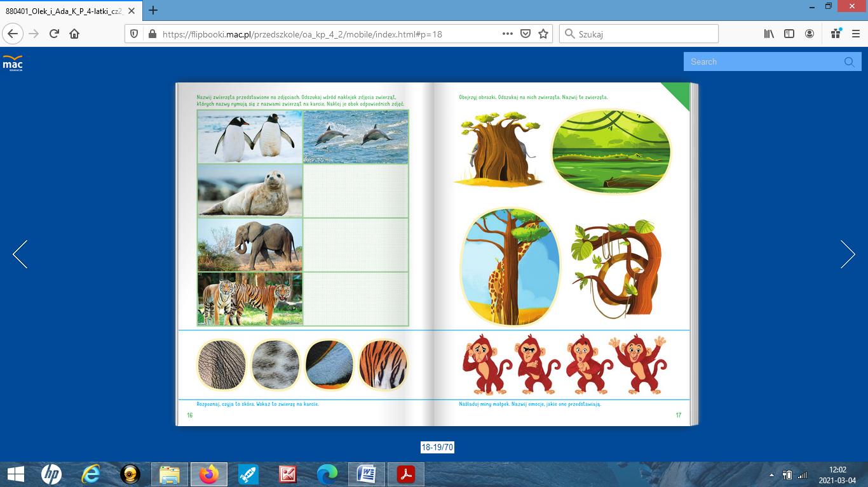
Źródło:
https://flipbooki.mac.pl/przedszkole/oa_kp_4_2/mobile/index.html#p=18
- Historyjka obrazkowa „Przygoda małpki i tygrysa”:
Dziecko ogląda obrazki, opowiada historię o małpce i tygrysie.
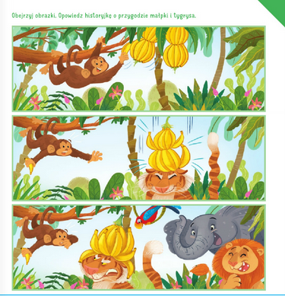
Źródło:
https://flipbooki.mac.pl/przedszkole/oia-aplus-kp-2/mobile/index.html#p=16
- Propozycje pytań do historyjki obrazkowej:
- Co widzisz na pierwszym obrazku?
- Co robi małpka?
- Jak myślisz, czy jest ona smutna czy wesoła?
- Co się dzieje na drugim obrazku?
- Jak myślisz co czuje małpka, czy nadal jest wesoła?
- Jakie zwierzęta przedstawione są na trzecim obrazku?
- Czy tygrys wygląda na zadowolonego, jak myślisz co czuje?

- Zabawa mimiczna – „Jaka to mina?”:
Źródło:
https://flipbooki.mac.pl/przedszkole/oa_kp_4_2/mobile/index.html#p=18

Dziecko ogląda ilustracje, wskazuje małpkę, która jest smutna, zła, zdziwiona (przestraszona), wesoła. Następnie naśladuje miny małpek. Próbuje nazwać przedstawione emocje.

- Ćwiczenia manualne – „Wężyki”.
Do ćwiczenia potrzebna będzie plastelina. Dziecko całą dłonią roluje kawałki plasteliny i układa na stole jeden obok drugiego. Określa, które węże są długie, a które – krótkie.

- Zabawa ortofoniczna – „Trąba słonia”.
Do zabawy potrzebny będzie arkusz gazety lub kartka papieru. Dziecko otrzymuje arkusz gazety lub kartkę papieru. Zwija gazetę/ kartkę w rulon i formuje trąbkę. Naśladuje grę na trąbce. Wyśpiewuje za rodzicem sylaby np.: tra-ta-ta, tru-tu-tu, tro-to-to, try-ty-ty, tre-te-te, tri-ti-ti. Zabawę można urozmaicić wyśpiewując sylaby według ustalonego kryterium, np.: cicho, głośno, wolno, szybko.

Opracowała: Dominika Knutel
W razie pytań proszę o kontakt mailowy: dknutel@pp38.resman.pl

